**G E O L O G I C K Á S T A V B A Č R – Č E S K Ý M A S I V**

1.Do obrázku schematicky znázorni hlavní geologické jednotky České republiky. Pojmenuj je. Hranice mezi těmito jednotkami prochází zhruba po linii spojující města………………a ………. Vyznač červeně hranici mezi nimi.

**2.Doplň slova do vět tak, aby dávaly smysl. K**romě Českého masivu zasahuje na naše území ještě jedna velká geologická jednotka a to …………………..Ve srovnáním s Českým masivem je tato jednotka……………. neboť vznikala od konce............. do....................... při……………….. vrásnění jehož příčinou je kolize dvou desek E……………a A……………………

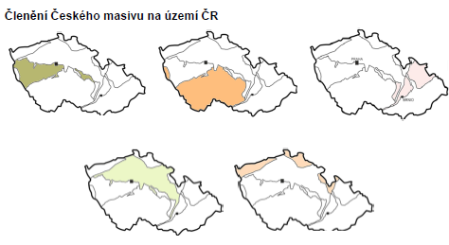**3.Geologický vývoj Českého masivu**

S pomocí informací uvedených **panelu** odpovězte na následující otázky

1. Na jednotlivých mapkách ČR jsou znázorněny jednotky Českého masívu . k jednotlivým mapkám napište jejich názvy (informační panel).

4. Na každém řádku zakroužkuj vždy jednu možnost tak, aby doplnila větu o Českém masivu.

*K Českému masivu patří* v ý c h o d n í / z á p a d ní *část České republiky.Český masiv vznikl sjednocením několika menších oblastí během*

a l p i n s k é h o / v a r i s k é h o *vrásnění. Sjednocující vrásnění proběhlo na hranici starších a mladších* p r v o h o r / d r u h o h o r .*Vrásnění bylo způsobeno* d o p a d e m meteoritu / střetem dvou litosférických

desek vyberte :Africké . Laurasie Evropské , Laurencie , Gondway

*Po vrásnění docházelo vlivem eroze* k r ů s t u / k e s n i ž o v á n í *masivu*

*a následnému vyplňování* p ř e m ě n ě n ý m i / u s a z e n ý m i *horninami.*

*Český masiv je možno podle stavby rozdělit na dvě patra.*

*Starší jednotky, které vznikly do konce vrásnění tvoří* s p o d n í / s v r c h n í *patro*,

*mladší jednotky, které nebyly vrásněním zasaženy tvoří* s p o d n í / s v r c h n í *patro.*

*Český masiv je* s t a r š í / m l a d š í *geologická jednotka než Západní Karpaty.*

*Český masiv má* p ř í k r o v o v o u / b l o k o v o u *stavbu****.***

***5.Spoj čarami období událost a oblast***

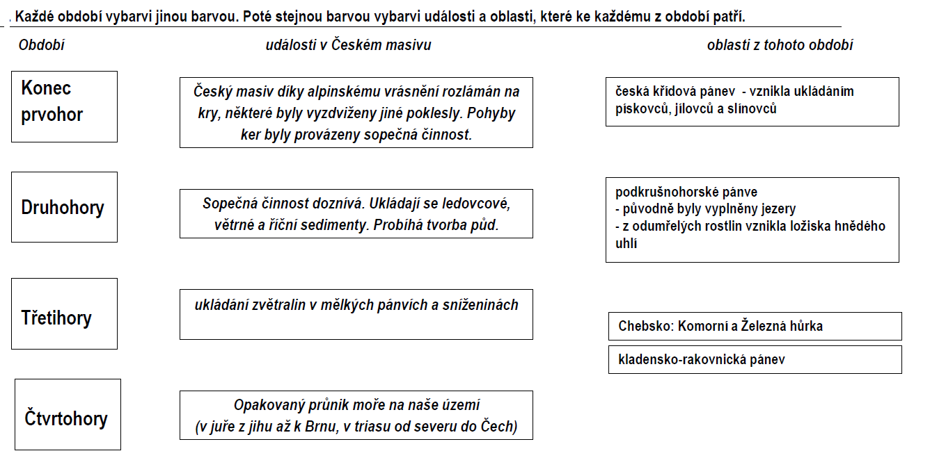

6.Využij expozice hornin geoparku:Které dva typy hornin podle **způsobu vzniku** v oblasti saxothuringika nacházíte?

Pro přeměněné horniny je typická tzv. **břidličnatost** Najdete ji na všech přeměněných horninách v geoparku vymyslete, co je **břidličnatost** a jaký vliv na ni měl **tlak** při metamorfóze?

Při přeměně horniny se uplatňují změny teplot a tlaků na původní horninu. Přeměnou jílovitých břidlic vznikají svor , ortorula , fylit eklogit. Přiřaďte k jednotlivým horninám teploty a hloubky

|  |  |  |
| --- | --- | --- |
| hornina | Hloubka | teplota |
|  | 10m-15 m, | 400 °C |
|  | 20m -25m | 450°C |
|  | 20m -25m | 55O-600°C |
|  | 45m-50 m | 650°C |

Napište, **ve kterém období** a v **jakém prostředí** vznikly vápence v oblasti Bohemika?

**Orthocerový vápenec:**

 **Vápenec:**

Co způsobuje **červené** zabarvení **arkózového pískovce** a v jakém prostředí vznikl?

**Opuka**:

Z jakých složek je tvořena opuka:

Kdy a v jakém prostředí se usazovala:

Opuka se hojně používala jako stavební kámen. Jak se jmenuje část Prahy, která byla podle tohoto kamene nazvána ( hojně se zde nacházela a těžila.)

Popište, jak vznikl **polymiktní slepenec** z lokality Luleč.

Vypiš mineralogické složení :

žula

čedič

gabro

peridotit